Fikry Hoiril Fuadah

Tugas Akhir Praktikum Fisika Komputasi

1. Part a

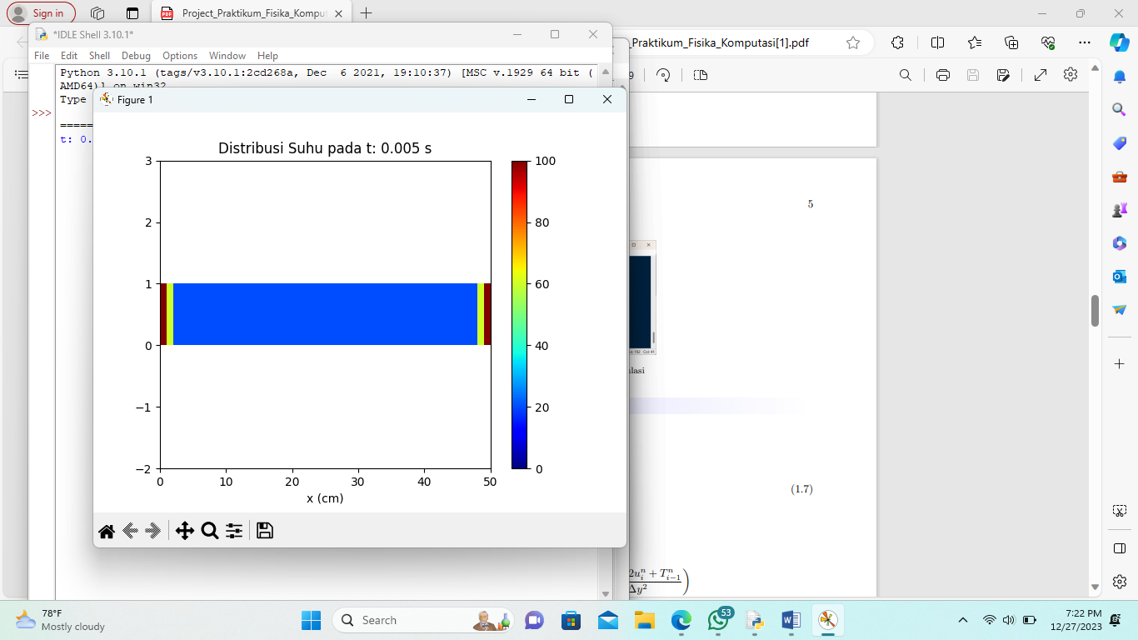

Part b

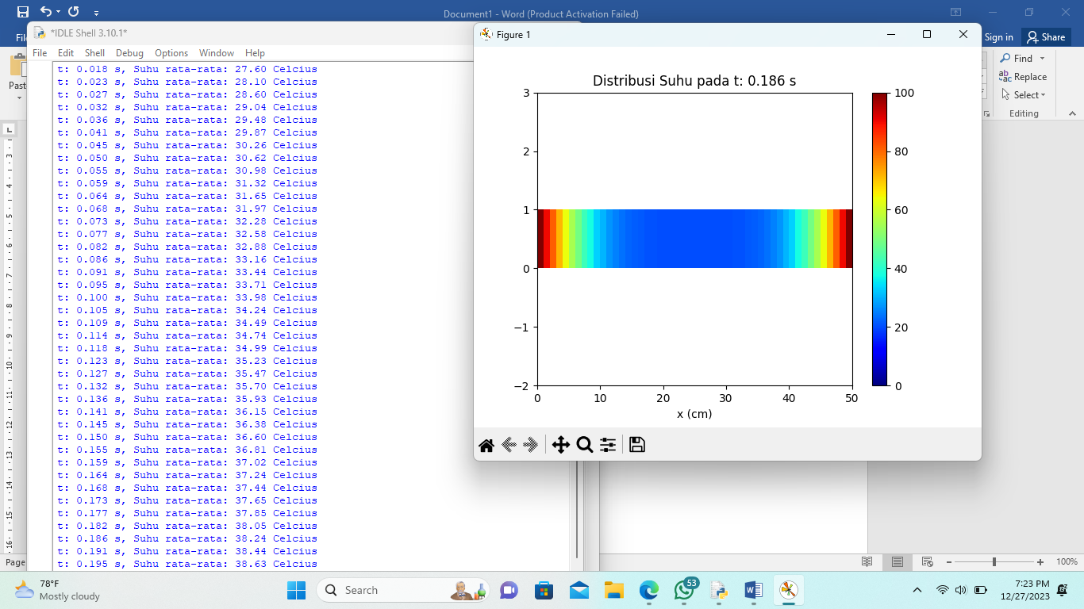

1. Part a

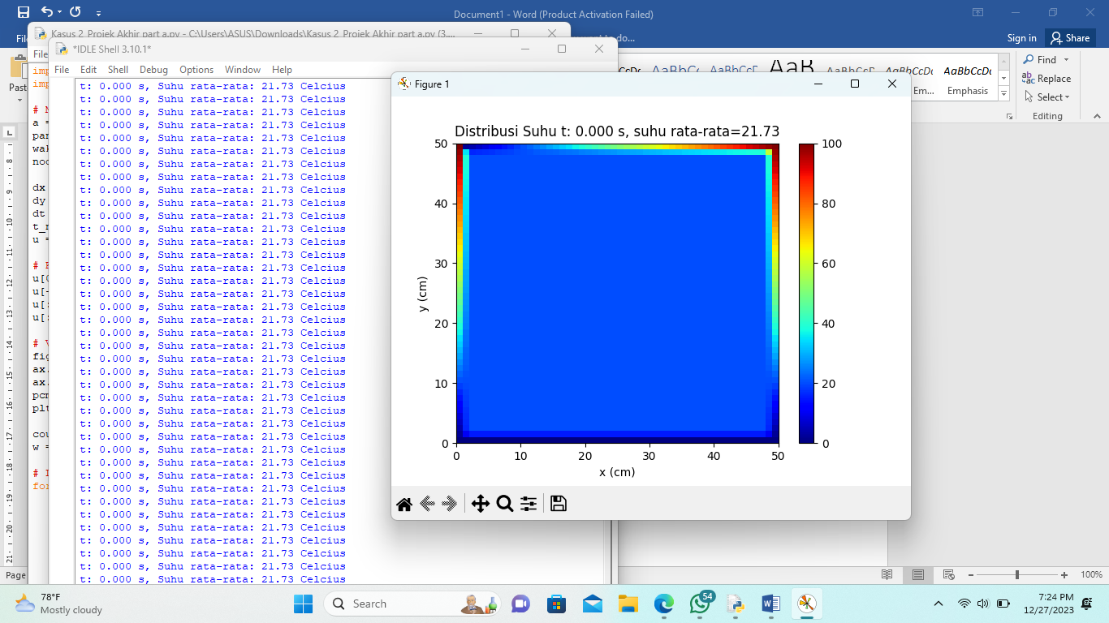

Part b

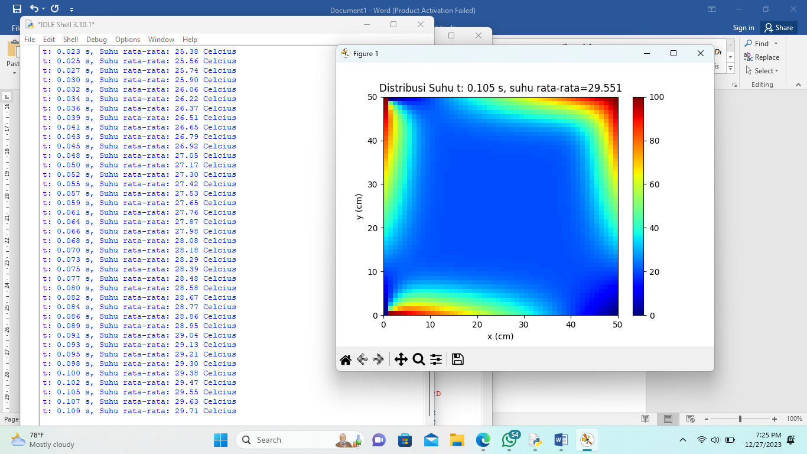

1. Part a

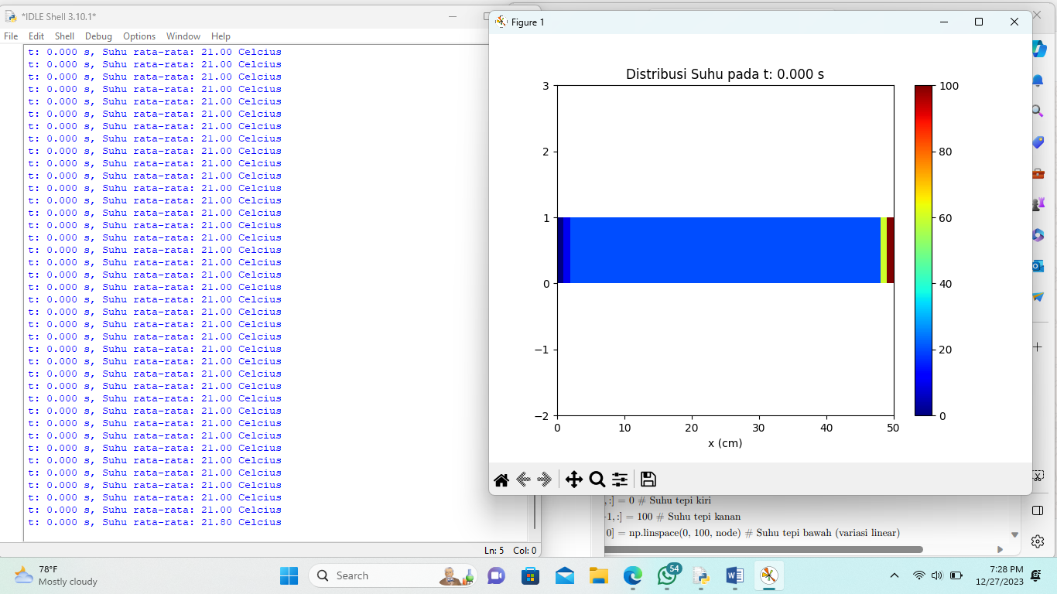

Part b

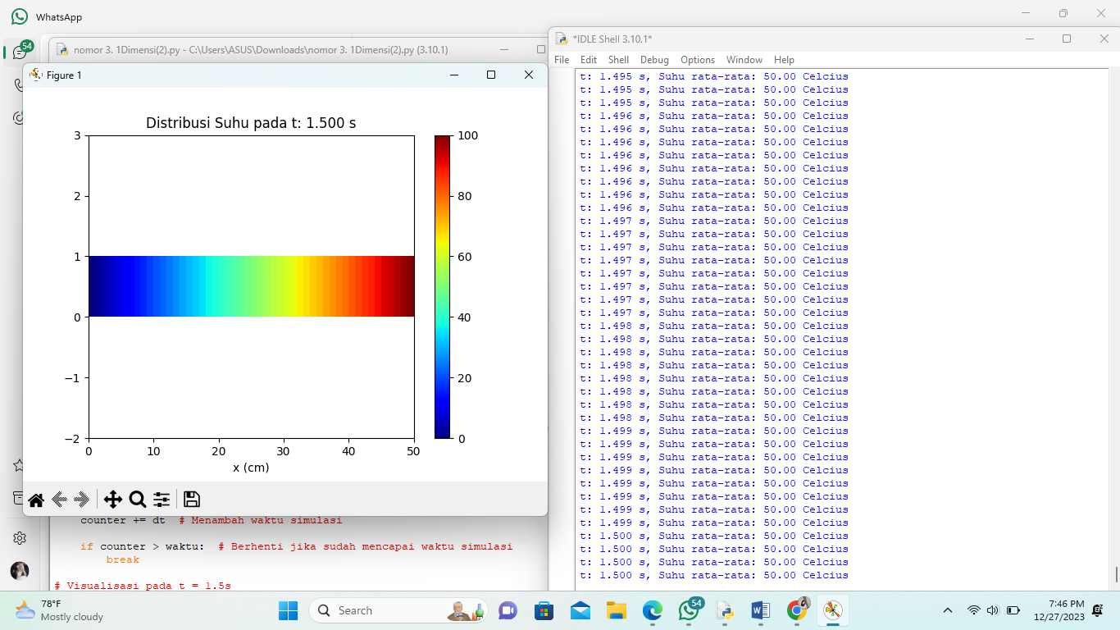

* 1. flowchart dibawah
  2. - Grid : Konduksi panas 1 dimensi memerlukan grid satu dimensi (misalnya, array) untuk menggambarkan perubahan suhu dalam satu arah, sedangkan 2 dimensi memerlukan grid dua dimensi (matriks) untuk perubahan suhu dalam dua arah.
* Perhitungan : metode finite difference dalam 1 dimensi hanya melibatkan turunan pertama, sedangkan dalam dua dimensi melibatkan turunan kedua dan penggunaan grid yang lebih kompleks.